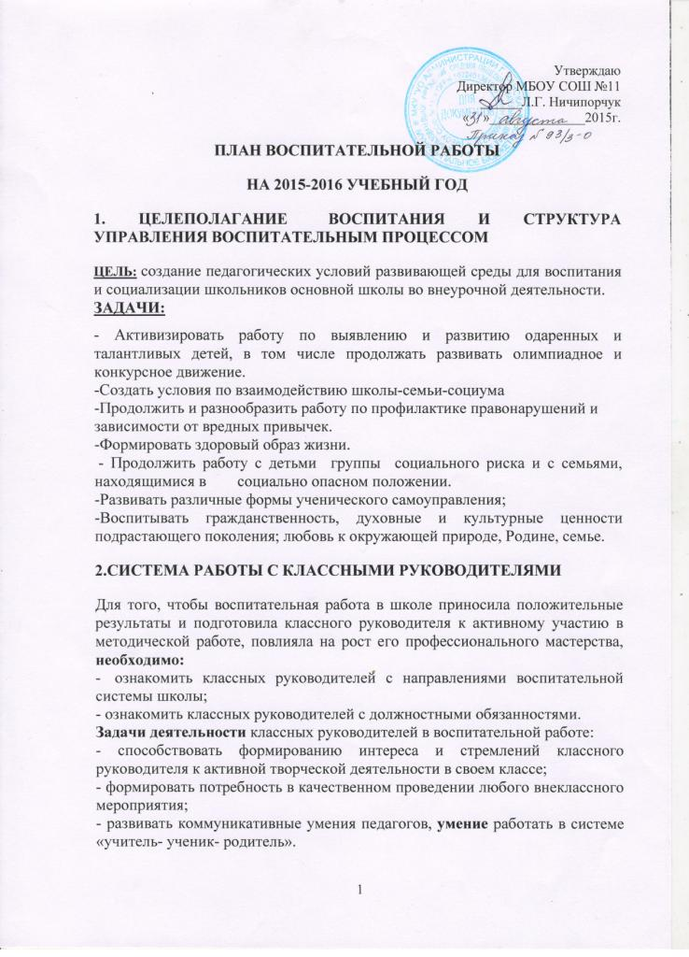
1 четверть
№  п/п | Мероприятия | Сроки | Ответственные
 | Общешкольная линейка, посвящённая празднику «День Знаний» | 1 сентября  2015 г. | Севрюкова С.Н.зам. директора по ВР
 | Проведение Общешкольного тематического урока «Моя малая Родина», посвященные знаменательной дате - 80-летию Красноярского края | 1 сентября  2014 г. | Классные руководители
 | Городская акция «Помоги пойти учиться» | До 30 сентября 2015г. | Грабовская Т.Г., соц. педагог
 | Краевая гражданская акция «За дело» | сентябрь
 | Урок безопасности, посвященный Дню солидарности в борьбе с терроризмом | 3 сентября | Клемичев В.В., педагог ОБЖ
 | Классный час по ПДД:  Составление маршрута движения в школу (1-5 классы)  «Правила дорожные знай и выполняй» (3-6 кл.)  «Улица и мы» (7-11 кл.)  Инструктажи по правилам ПДД | 2-6 сентября 2015 г. | Кл. руководители
 | Сбор документов на бесплатное питание | До 9 сентября | Грабовская Т.Г., соц. педагог, кл. руководители
 | Классные родительские собрания:  - Устав школы.  - Правила внутреннего распорядка.  - Обеспечение сохранности здоровья и безопасности жизни детей.  - Планирование работы на год.  - Формирование базы данных об учащихся и их родителях | С 8 по 13 сентября 2015 г. | Кл. руководители
 | Муниципальный этап краевого конкурса на лучшее знание государственной символики России «Мой Флаг! Мой Герб!» | Сентябрь | Кл. руководители
 | День открытых дверей: презентация кружков дополнительного образования. | 15-19 сентября 2015 г. | Севрюкова С.Н.., зам. директора по ВР
 | Запись в кружки и спортивные секции | Сентябрь | Кл. руководители
 | Кл. часы. Выборы актива классов, утверждение плана работы на год. | До 13 сентября 2015 г. | Кл. руководители  5-11-х классов
 | Контроль за проведением медосмотра детей | По графику | Кл. руководители
 | Мониторинг состояния здоровья учащихся 1-11-х классов (работа с журналами и медработником школы) | Сентябрь  2015 г. | Кл. руководители
 | Сбор совета старшеклассников | 18 сентября  2015 г. | Севрюкова С. Н.., зам. директора по ВР
 | Участие в соревнованиях школьной спортивной лиге. Легкая атлетика. | Сентябрь | Разумова Л.М., Созаева Е.А.
 | Традиционное школьное мероприятие школьная ярмарка «Осенние дары» | 19 сентября 2015г. | Севрюкова С.Н., Кл. руководители
 | Трудовой десант: Благоустройство школьной территории | С 15 по 20 сентября 2015 г. | Цыганова А.В., учитель биологии
 | Городской слет активов НОУ | 30 сентября 2015г. | Поскотина В.В., руководитель школьного НОУ
 | Городской ежегодный слет «Если бы я был парламентарием | Сентябрь
 | Сдача отчета за месяц по классу в базу «Одаренные дети Красноярья» | До 5 октября 2015г. | Кл. руководители и учителя предметники
 | Тестирование по определению уровня воспитанности учащихся | С 13 октября 2015 г. | Севрюкова С.Н., зам. директора по ВР
 | День пожилого человека. Поздравление учителей-ветеранов | 1 октября 2015. | Кл. руководители
 | Отчет по занятости учащихся | до 10 октября 2014г. | Кл. руководители
 | Проведение школьного этапа предметных олимпиад | С 1 по 15 октября 2015г. | Поскотина В.В., руководитель школьного НОУ
 | Краевая акция «Будь богаче – принимай других»  -осенняя неделя добра;  -городская акция «Час лирики»;  - фестиваль «Рука в руке» | Октябрь 2015 | Севрюкова С.Н., зам. директора по ВР,  кл. руководители
 | Классные часы на тему:  - «Учимся общению»  - «Я в мире людей»  - «Путешествие в страну Дружбы»  - «Азбука толерантности» | Октябрь 2015 г. | Кл. руководители
 | День учителя. Праздничный концерт учащихся для учителей школы «Вы в нашем сердце, учителя» | 2 октября 2015 г. | Севрюкова С.Н., Совет старшеклассников
 | Городская географическая игра на местности «Лабиринты знаний» | Октябрь | Цыганова А.В.
 | Игра среди 5-7 классов по математике «Математическая карусель» | 16 октября 2015г. | Косьмина Е.Д., учитель математики
 | Акция «Трудовой десант». «Сделаем школу светлее и чище!» Благоустройство микрорайона школы. | Октябрь  2015 г. | Кл. руководители, распределение участков: Грабовская Т.Г.,
 | Посвящение в первоклассники | 23 октября 2015г. | Таенкова Т.В., учитель начальных классов, совет старшеклассников
 | Городские соревнования по математике среди школ города «Математическая карусель» | 26 октября 2015г. | Косьмина Е.Д., учитель математики
 | Проведение анкетирования:  - Экспресс-опросник «Индекс толерантности» (7-9 классы)  - Вопросник для измерения уровня толерантности | С 26 октября 2015г. | Севрюкова С.Н., зам. директора по ВР
 | Муниципальный конкурс любительских фотографий «Объектив в рюкзаке» | С 29 октября по 7 ноября 2015г. | Севрюкова С.Н., зам. директора по ВР Кл. руководители
 | Классные родительские собрания: «О формировании положительных межличностных отношений в детских коллективах» | По графику | Кл. руководители
 | Анкетирование учащихся: «Что я знаю о родном крае» (выборочно по классам) | 29 октября  2015г. | Севрюкова С.Н., зам. директора по ВР
 | Классный час, посвящённый Дню народного единства. | 29 октября  2015 г. | Кл. руководители
 | Трудовой десант. «Сделаем школу светлее и чище!» Генеральная уборка класса и школы на выделенных участках | 2 ноября 2015 г. | Грабовская Т.Г.  Кл. руководит.

2-я четверть

№п | Мероприятия | Сроки | Ответственные
 | Заседание совета старшеклассников. Шефство над начальной школой | 13 ноября 2015 г. | Севрюкова С.Н., зам. директора по ВР
 | Профориентационная игра «Лабиринты выбора» 9-11класс | Ноябрь
 | Участие в школьной спортивной лиге. Волейбол | Ноябрь 2015г. | Созаева Е.А., учителя физкультуры
 | Круглый стол для учащихся 8-9 классов «Наука в борьбе с зависимостями» в рамках Краевой акции «Молодежь против наркотиков» | 20 ноября 2015г. | Севрюкова С.Н., зам. директора по ВР, Грабовская Т.Г., соц. педагог
 | Классные часы по профилактике дорожно-транспортного травматизма среди детей | По графику | Кл. руководители
 | Муниципальный конкурс чтецов «На привале» 2-4 кл. | Ноябрь  2015 | Таенкова Т.В., руководитель МО начальных классов
 | День матери (конкурсные мероприятия)для начальной школы С1по4классы. | с 10 ноября  2015 г.
 | Праздничный концерт «Сердечко для мамочки» | 27 ноября 2015г. | Совет старшеклассников.  Севрюкова С.Н.,зам по ВР
 | 1- декабря – День борьбы со СПИДом (Кл. часы, беседы) | 1 декабря  2015 г. | Кл. руководители
 | Участие в школьной спортивной лиге. Теннис, коньки | Декабрь 2015г. | Созаева Е.А., учителя физкультуры
 | Заседание совета старшеклассников «О подготовке к празднованию Нового года» | 4 декабря 2015 г. | Севрюкова С.Н. зам.директора по ВР
 | Анкетирование учащихся: «Моё понятие о здоровом образе жизни» | 1-5 декабря 2015 г. | Грабовская Т.Г., соц. педагог
 | Интеллектуальные игры 2-4 классы | Декабрь 2015г | Крашенинина Т.М., руководитель МО
 | Беседы о режиме дня «Режим дня – основа здорового образа жизни»  в рамках Краевой акции «Молодежь против наркотиков» | 08-12 декабря  2015 г. | Классные руководители
 | Муниципальный конкурс детских рисунков «Пейзажи родного края» | декабрь  2015 г. | Бовдун Н.К., учитель ИЗО, классные руководители
 | Проведение конкурса плакатов по профилактике зависимостей в рамках Краевой акции «Молодежь против наркотиков» | 10 декабря 2015 г.
 | Родительские собрания. «Ваш ребенок. Пути решения проблемы здорового образа жизни» в рамках Краевой акции «Молодежь против наркотиков» | Декабрь  2015 г. | Кл. руководители
 | Краевая акция «Уставной урок – 2015» | Декабрь  2015 г. | Новикова О.В.  Кл. руководители
 | Экологическая акция: «Живи, елочка» | Ноябрь-декабрь, 2015г. | Шаталова Л.Ф., учитель начальных классов
 | Классные родительские собрания. Подведение итогов 1-го полугодия | 21-25 декабря  2015г. | Кл. руководители
 | Новогодние мероприятия в школе «Новогодние чудеса» | С 22 декабря 2015г. | С.Н.Севрюкова  Зам. по ВР, кл.руководители, совет старшеклассников
 | Классные часы. Об обращении с пиротехническими средствами и поведении на дороге и водоёмах во время новогодних каникул.  Запись в журналы инструктажей. | до 25 декабря  2015г. | Кл. руководители
 | Конкурс «Зимняя планета детства» в рамках краевой акции. | Декабрь 2015  Январь 2016 | Рудзяк Т.А., учитель начальных классов

3 четверть

№п | Мероприятия | Сроки | Ответственные
 | Классный час «Слово о малой родине» Литературная гостиная по творчеству В.М. Шукшина. | Январь  2016 г. | Кл. руководители.
 | Инструктаж по ТБ « Дорога в школу и домой. ПДД» | 16 января  2016г | Преподаватель-организатор ОБЖ.
 | День Святого Валентина. Музыкальная программа для старшеклассников. | 13февраля  2016г | Севрюкова С.Н.Зам. директора по ВР  Кл.руководители.
 | Общешкольный рейд по сохранности учебников с 1по 11 класс. | В течение месяца  Февраль 2016г | Тараторина Л.А.-библиотекарь.  Севрюкова С.Н. –зам.по ВР. Совет старшеклассников.
 | Юбилей школе 80лет!!! | Февраль 2016г | Севрюкова С.Н. Кл. руководители.
 | Участие команды школы в городских соревнованиях по пулевой стрельбе. | Февраль  2016 г. | Преподаватель-организатор ОБЖ.
 | Городской фестиваль «Театральные пробы» | Февраль  2016 | Севрюкова С.Н., зам. директора по ВР
 | Классный час «Неугасимый свет нашей Победы». |  | Кл.руководители.
 | Участие команды школы в городских соревнованиях по разборке-сборке автомата. | Февраль  2016 г. | Преподаватель-организатор ОБЖ.
 | Участие команды школы в городских соревнованиях «Лыжня России». | По графику | Учителя физической культуры.
 | Городской фестиваль школьных СМИ | Февраль  2016 | Севрюкова С.Н., зам. директора по ВР
 | Классный час «Я выбираю здоровый образ жизни». |  | Кл.руководители.
 | Школьный конкурс чтецов «Живое слово» (из произведений Российской классики) 6-класс | Февраль  2016 | Севрюкова С.Н. зам.по ВР.  Кл.руководители.
 | Конкурс инсценированной песни « Песни военных лет» (2-11 кл.) | Февраль  2016 | Кл. руководители.  Совет старшеклассников.
 | Праздничный концерт, посвящённый Дню Защитника Отечества. Спортивный праздник. | 20февраля  2016 | Севрюкова С.Н.  Кл.руководители.  Учителя физкультуры.
 | Классный час. «Моя дружная семья» | Март  2016 г. | Кл. руководители.
 | Участие школьной агитбригады в городском конкурсе агитбригад по правилам дорожного движения | Март  2016 г. | Преподаватель-организатор ОБЖ.
 | Открытие Недели детской и юношеской книги Муниципальное мероприятие | Март 2016 | Тараторина Л.А.
 | Праздничный концерт для учителей, посвящённый Дню 8-е марта «В марте есть такой денек» . | 5 марта  2016 г. | Севрюкова С.Н.-зам.директора поВР  Кл.руководители.  Совет старшеклассников.
 | Зональная детская конференция научно познавательных проектов 1-4кл | Март 2016 | Таенкова Т.В., руководитель МО начальных классов
 | Праздник для учащихся школы Масленица широкая. Театральная постановка. | Март 2016 г. | Зам.по ВР Севрюкова С.Н.  Грабовская Т.Г.-соц.педагог  Кл.руководители.
 | Городской конкурс «Животный мир моего края» | Март 2016 | Кл.руководители.
 | Классный час «В дела ты добрые вложи, все лучшее своей души» | Март 2016 г. | Кл. руководители.
 | Международный день леса.  Всемирный день воды. Круглый стол «Я эту землю Родиной зову» | Март 2015 | Севрюкова С.Н.-зам по ВР., Цыганова А.В. учитель биологии
 | Школа безопасности. Инструктаж по ТБ. | Март 2016 г. | Преподаватель-организатор ОБЖ.
 | Вокальный фестиваль «Весенняя капель» 1-11 кл | Март 2016 | Учитель музыки  Тараторина Л.А.
 | Родительские собрания. Подведение итогов четверти | по графику | Кл. руководители.
 | Общешкольная линейка.  Подведение итогов 3-й четверти. | Март 2016 г. | Севрюкова С.Н. зам по ВР.

4 четверть

№  Пп | Мероприятия | Сроки | Ответственные
1. | День смех «Вокруг смеха» Праздничный ералаш. | 1 апреля 2016 г | Севрюкова С.Н. зам по ВР.  Кл. руководители  Совет старшеклассников.
2. | Тестирование на выявление сплочённости класса. | Апрель  2016 г. | Классные руководители
3. | Классные часы. «Неугасимый свет нашей Победы» | По графику | Кл. руководители
 | Краевая акция «Обелиск» 1-11 кл. | Апрель  2016
5. | Классные родительские собрания: «О формировании положительных межличностных отношений в детских коллективах» . | Апрель 2016 г. | Кл. руководители
6. | Краевая акция «Здоровье молодёжи – богатство края» | Апрель  2016 | Созаева Е.А., учитель физической культуры
8. | Посещение музеев военно-патриотической направленности. | С 14 по 19 апреля | Кл. руководители  Учащиеся школы.
 | Межведомственная акция  « Остановим насилие против детей» | С 15-30  апреля | Севрюкова С.Н. зам.по ВР
9. | Экологические рейды на пришкольную территорию «Чистый двор». | 22 Апреля 2016 г. | Кл.руководители
 | Муниципальный этап конкурс краевого фестиваля искусств «Таланты без границ» | Апрель  2016 | Кл.руководители
10. | Кл. час. «Ветеран в моей семье» Презентация портрета. | Апрель 2016 г.
11. | Краевая акция «Великие люди Великой Победы»  -городская акция «Подарок ветерану» | Апрель  2016 | Севрюкова С.Н. зам.по ВР
12. | Общешкольное родительское собрание (9- 11-й кл.) Об ответственности несовершеннолетних за правонарушения. | Апрель 2016 г. | Кл. руководители, инспектор ПДН
 | Конкурс «Творческая семья» среди ОО города Канска | Апрель  2016 | Кл. руководители
13. | Участие сборной команды школы в городской первомайской легкоатлетической эстафете. | 9 мая  2016 г. | Учителя  физической культуры.
14. | Подготовка к празднику «Последний звонок» .Выпускной. | Май  2016 г. | Севрюкова С.Н.-зам.по ВР, кл.руководители.  Совет старшеклассников.
 | Акция «Подари открытку ветерану»(изготовление своими руками) с 1-4кл. | Май  2016г. | Учителя  начальной школы.
15. | Поздравление ветеранов войны и труда с Днём Победы. Концерт . | До 9 мая  2016 г. | Севрюкова С.Н.-зам.по ВР.  Театральная студия, кл.руководители.
 | Городской конкурс чтецов для учащихся, 1 класс | Май  2016г. | Таенкова Т.В., руководитель МО начальных классов
16. | Городской митинг на мемориале «Землянка», благоустройство памятника и прилежащей территории | 8 мая  2016 г. | Кл. руководители.
17. | Общешкольная линейка посвящённая 70-летию Победы в ВО войне | До 9 мая 2016 г. | Севрюкова С.Н.-Зам. по ВР  Кл. руководители.
18. | Городской митинг на мемориале «Землянка», благоустройство памятника и прилежащей территории | 9 мая  2016 г. | Кл. руководители.
 | Городской этап краевого конкурса «Безопасное колесо-2015» | Май  2016 | Таенкова Т.В., руководитель МО начальных классов
20. | Проведение спортивно-оздоровительной эстафеты «Сильные, смелые, ловкие». | В течении мая 2016 г. | Учителя физкультуры.
21. | Классный час «Есть такая профессия – Родину защищать» | Май  2016 г. | Кл.руководители.
22. | Форум достижений учащихся -2016. | Май  2016 | Севрюкова С.Н. зам по ВР.
24. | Экологические рейды на пришкольную территорию | 19 мая 2016 г. | Кл. руководители
28. | Выпускные вечера в 4-х классах | Май  2016 | Учителя начальных классов.
29. | Праздник «Ура-ура! Звонок последний!» | Май  2016 г. | Севрюкова С.Н. зам по ВР.  Кл. руководители
30. | Классные часы. Подведение итогов учебного года. Правила поведения на каникулах | Май  2016 г. | Кл. руководители
31. | Итоговая общешкольная линейка | Май  2016 г. | Кл.руководители
32. | Антинаркотическая акция «Живи здорово!», приуроченная к Международному дню борьбы со злоупотреблением наркотическими средствами и их незаконным оборотом | Июнь  2016 | Севрюкова С.Н. зам по ВР.

